Predmet: Odgovor na pitanja uz dokumentaciju o nabavi

Poštovani,
Zahvaljujemo na Vašem interesu u predmetu Nabava zaštitne odjeće, ev.broj nabave PN-1067 te sukladno upitu od 18.10.2019. dostavljamo odgovor u prilogu dopisa.

S poštovanjem,
Rukovoditelj Službe komercijale i kontrole
Slavica Šćulac Strenja

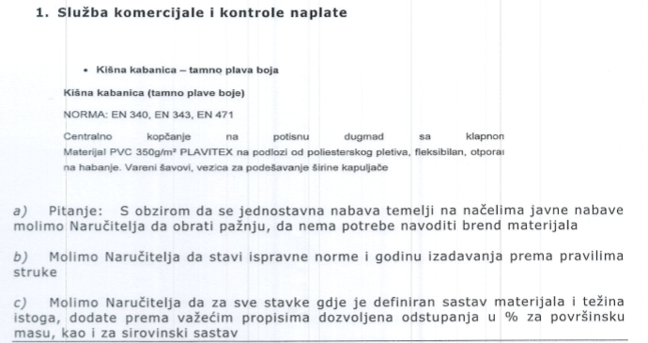
Materijal PVC 350g/m² ► odstupanje +/- 5% na podlozi od poliesterskog pletiva, fleksibilan, otporan na habanje. Vareni šavovi, vezica za podešavanje širine kapuljače.
Centralno kopčanje na potisnu dugmad sa klapnom
NORMA: EN 343:2003/A1:2007, EN 471:2003+A1:2007, EN 340:2003
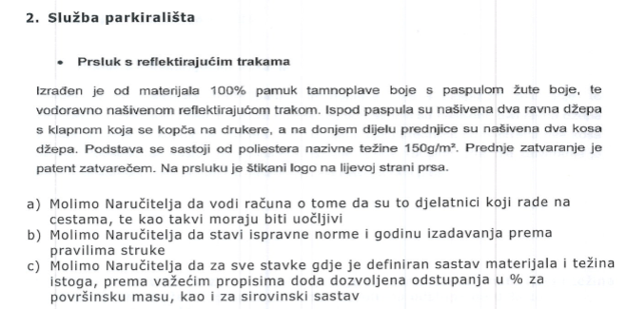
Izrađen je od materijala 100% pamuk tamnoplave boje s paspulom žute boje, te vodoravno našivenom reflektirajućom trakom. Ispod paspula su našivena dva ravna džepa s klapnom koja se kopča na drukere, a na donjem dijelu prednjice su našivena dva kosa džepa. Podstava se sastoji od poliestera nazivne težine 150g/m² ► odstupanje +/- 5%. Prednje zatvaranje je patent zatvarečem. Na prsluku je štikani logo na lijevoj strani prsa.
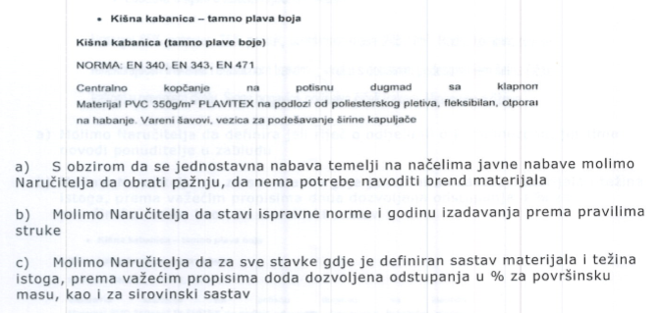
Materijal PVC 350g/m² ► odstupanje +/- 5% na podlozi od poliesterskog pletiva, fleksibilan, otporan na habanje. Vareni šavovi, vezica za podešavanje širine kapuljače.
Centralno kopčanje na potisnu dugmad sa klapnom
NORMA: EN 343:2003/A1:2007, EN 471:2003+A1:2007, EN 340:2003
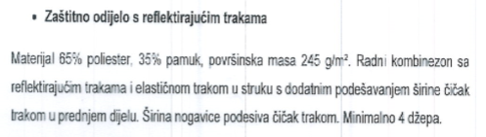
Radni kombinezon s reflektirajućim trakama - tamno plave boje
Materijal 65% poliester, 35% pamuk, površinska masa 245 g/m² ► odstupanje +/- 5%. Radni kombinezon sa reflektirajućim trakama i elastičnom trakom u struku s dodatnim podešavanjem širine čičak trakom u prednjem dijelu. Širina nogavice podesiva čičak trakom. Minimalno 4 džepa.

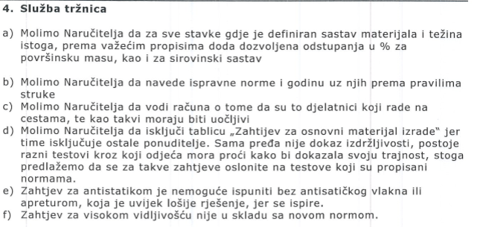
a) Odstupanja za površinsku masu +/- 5 %
b) EN 340:2003
c) U opisu je navedeno da mora biti reflektirajuća traka
d) Tablicu za dozvoljena odstupanja možemo izbaciti.
e) Zaštitna odjeća za Službu tržnica, nije antistatik, samim time nema ni antistatičnog vlakna.

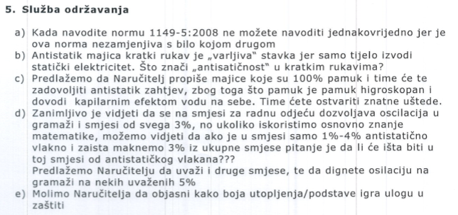

a) Briše se jednakovrijedno
b) izmjena: ili …antistatična ili 100% pamuk
c) izmjena: ili …antistatična ili 100% pamuk
d) Odstupanja za površinsku masu +/- 5 %
e) Boja ne igra nikakvu ulogu u zaštiti, nego je tamna boja jer se manje prlja.

